Создаем картины на дистанционных занятиях в кружке «Резьба по дереву» педагог Яковлев Е.С.
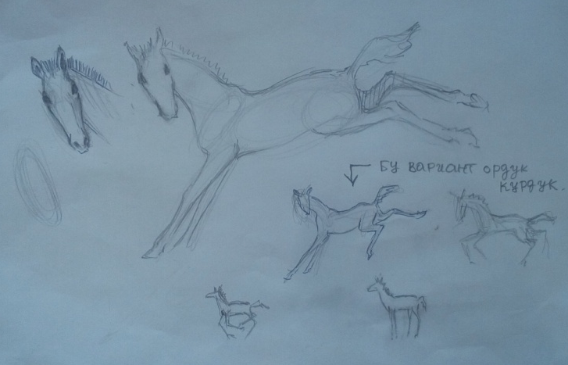

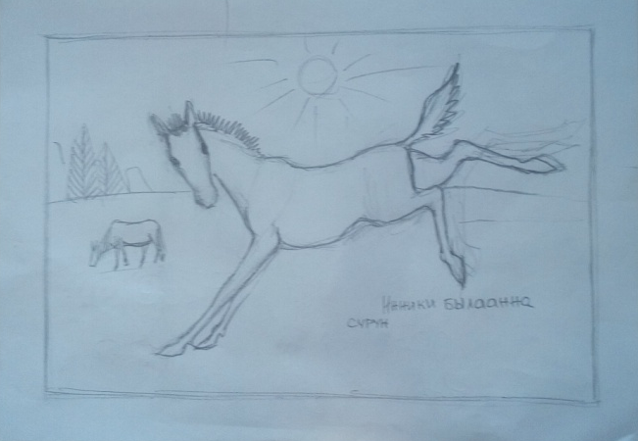
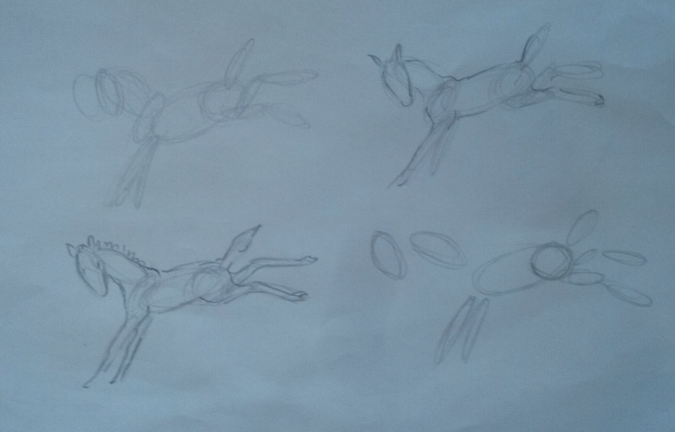

Эскизтартан талан биир табыллыбыт уруһуйтан хартыына оҥоробут
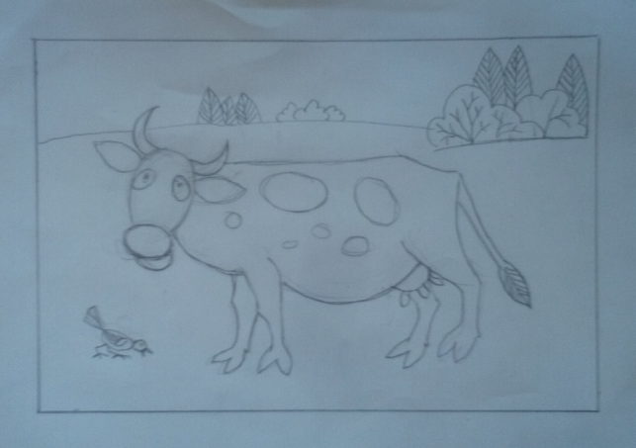
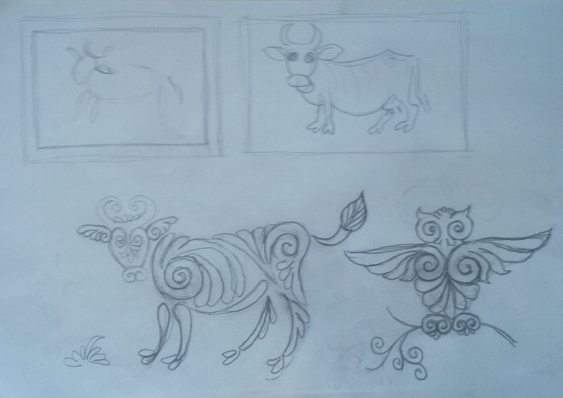

Декоративнай переработкалыахха характерын, облигын, уруһуйга биэрэбит.
сөп. Орнамент элеменнарыттан
көтөр,кыыл уруһуйдуохха сөп.

